- POLONIA “storia-arte-natura”: quattro giorni per vedere i luoghi dell’olocausto, il centro di Cracovia e le case dipinte di Zalopie.
Dal 30 maggio al 3 giugno 2017
Premessa:
In Polonia sono tre gli aeroporti importanti: quello di Varsavia, quello di Katowice, e quello di Cracovia, abbiamo optato per quello di Katowice per il volo diretto da Bari.
Non si può parlare di Polonia senza pensare ad Auschwitz. Le due cose sono imprescindibili, quindi questo viaggio andava fatto, sia per rendersi conto con i propri occhi dell’olocausto nazista e sia per la storia aristocratica di Cracovia con la più bella “piazza europea”.
Oltre ad Auschwitz e Cracovia, c’è Il paesaggio e i polacchi. Dopo aver percorso 700 km in auto, riassumo così: molto verde, case unifamiliari con tetti spioventi e mansarde, tutte ben curate, semplici e funzionali, incastonati in una pianura lussureggiante di boschi; si percepisce l’amore e la fatica di questo popolo, che ha sofferto per la libertà e la sua indipendenza. L’integrazione europea va avanti, con luci ed ombre che rischiano di minare i passi in avanti di questo popolo che fondamentalmente è rispettoso delle regole . Abbiamo sempre ricevuto scontrini nei pagamenti e nessuno si è approfittato del fatto che siamo “turisti per caso”.

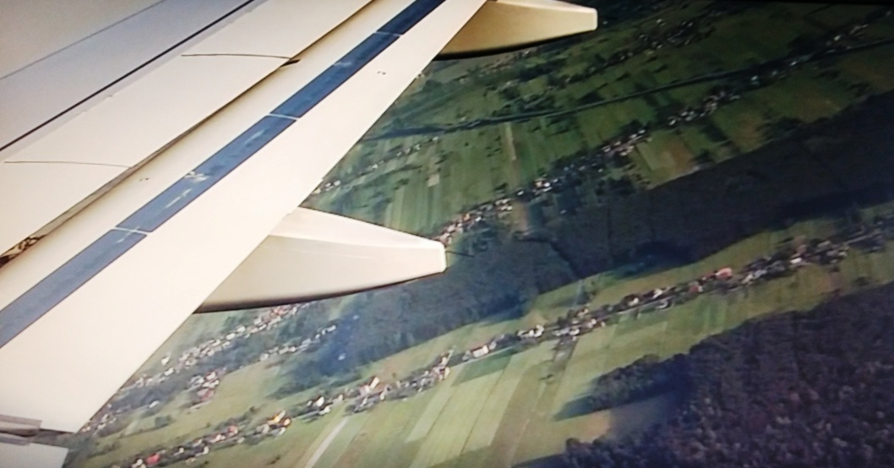 Sorvolando la verde Polonia

Martedì 30 maggio
Partenza aeroporto Bari: compagnia wizz-air ore 21,40…….arrivo a Katowice ore 23,30
Pernottamento a 400 metri dal terminal principale dell’aeroporto. Indirizzo: Noclegi Alda Wolnosci 86, Pyrzowice, 42-625, Polonia tel +48322845038: attenti!!!!! Non c’è navetta, o prendi un taxi come abbiamo fatto noi, oppure si arriva con un breve tragitto pedonale che ti porta all’uscita dell’aeroporto e dopo una decina di metri dall’albergo. Nulla di eccezionale, una camera con bagno e tv e w.f. però, è una comodità per chi come noi è arrivato oltre la mezzanotte. Si prenota tramite Booking.

Mercoledì 31 maggio
Tramite la wizz-air abbiamo prenotato anche l’auto presso la PlaneK rent a car dell’aereoporto: costo totale di 194,23 euro comprese le coperture addizionali e il doppio autista- dalle 8.00 del 31 maggio alle ore 17.00 del 3 giugno. L’auto una Renault -Clio Tce è abbastanza comoda per quattro persone con 2 valige grandi.
Attenzione al rientro di sabato: alle 17.00 abbiamo consegnato l’auto nel parking riservato della Panek poi ci siamo recati nel box dell’aeroporto per consegnare le chiavi e l’abbiamo trovato chiuso. Dopo aver telefonato, abbiamo deposto le chiavi nell’apposito contenitore e con una mail abbiamo indicato l’ora di consegna le buone condizioni dell’auto con il pieno fatto. Le cautele non sono mai troppe! la società alla consegna si è trattenuta una caparra di 250 euro sulla carta di credito, questa viene restituita dopo due giorni se è tutto ok.
Aereoporto KATOWICE- AUSCHWITZ/BIRKENAU: Km.68 -1 ora
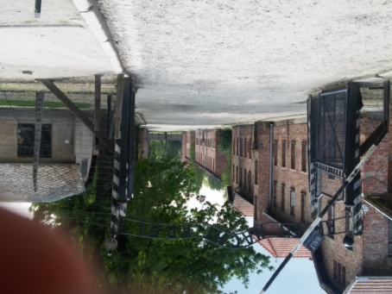
Ingresso nel campo Auschwitz 1: portone con la scritta “Arbeit matcht frei” (il lavoro rende liberi.)
Fatte le dovute procedure per il ritiro dell’auto, abbiamo proseguito verso Oswiecim (rinominata Auschwitz dai tedeschi) sono circa 60 km dall’aeroporto; dopo un’ora siamo al parcheggio dell’entrata del campo, oggi museo dell’olocausto nazista. Facciamo i biglietti, la guida in italiano non è ancora entrata (di solito i biglietti con la guida si prenotano qualche giorno prima su internet) quindi approfittando dell’occasione, ci siamo accodati al gruppo. Il costo del biglietto con la guida per ognuno di noi è poco più di 10 euro a testa. Il giro al campo 1 dura circa 1 ora e mezzo piccola pause per un break a base di tramezzino e coca e poi si riparte con una navetta interna per visitare l’altro Campo Auschwitz 2 /“Birkenau” che dista qualche km dal primo. Forse è meglio chiarire prima a me stesso, cosa avvenne nel 1940: I nazisti , invasa la Polonia decisero nei sobborghi di Oswiecim di trasformare le ex caserme polacche in un campo di deportazione per i prigionieri polacchi e non solo. Nel 1942 pianificato lo sterminio degli ebrei, il campo fu ampliato con quello di Birkenau (oltre a altri 43 campi minori). Questi campi si concentrarono in quest’area centrale perché la più idonea a ricevere deportati da tutta l’Europa e la Russia, oltretutto, centro nevralgico delle ferrovie che arrivavano direttamente nel campo con i vagoni bestiame pieni di prigionieri che erano selezionati in base alle loro condizioni di salute età e sesso. Si salvavano all’arrivo, chi era idoneo per i lavori forzati.
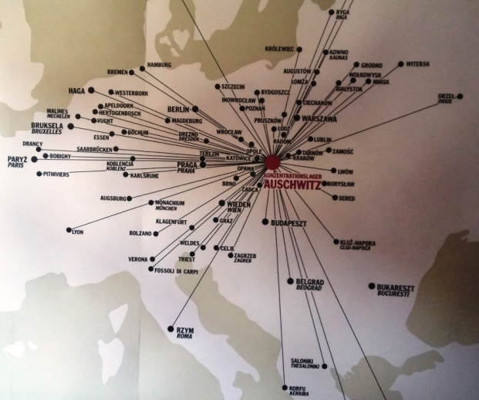 AUschwitz centro di provenienza dei prigionieri.
Ma queste storie le conosciamo tutti, le abbiamo viste nei filmati assieme alle camere a gas e ai forni crematori che furono abbattuti dalle SS. con l’intento di eliminare le tracce dell’olocausto. Oggi ne rimane solo uno, nell’edificio 1 di Auschwitz ed è più che sufficiente per rivivere quelle tristi emozioni.
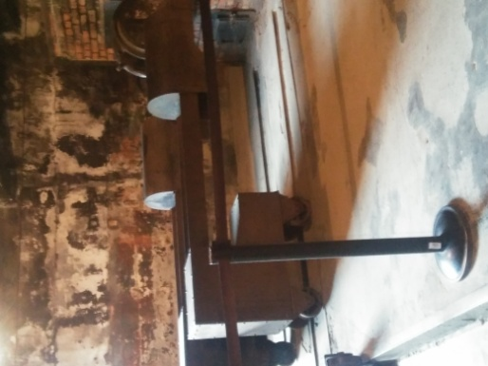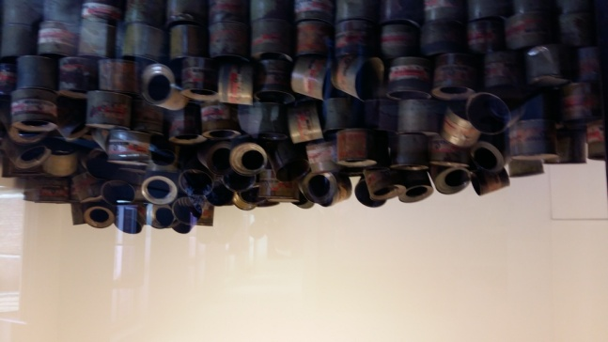
Forno crematorio e contenitori di gas: secondo i calcoli nazisti potevano bruciare 340 corpi in 24 ore.
La nostra guida polacca parla bene l’italiano, si appassiona nel raccontare la storia di ogni singolo edificio del museo, dove sono raccolte le testimonianze di quell’olocausto che vide più di tre milioni di ebrei polacchi morire per stenti torture fucilazioni e gas. Ci si domanda, come mai tutto ciò sia stato possibile senza una rivolta!! ma la pianificazione della morte era tale da indurre nei prigionieri stessi la possibilità di salvarsi, se solo avessero fatto tutto quello che gli era ordinato. Ed ecco, che pur di vivere giorno per giorno “ perdevano” , sotto le pesanti umiliazioni naziste la loro dignità di uomini . Le condizioni di vita disumane, la fame, le malattie e il freddo erano gli elementi naturali che favorivano la macchina della morte(d’inverno la temperatura raggiungeva i meno 30). E così, mentre la guida continua con voce mesta il suo racconto, entriamo in diversi stanzoni, dove sono accumulate tonnellate di capelli occhiali, scarpe,valigie ed effetti personali dei prigionieri a testimonianza del genocidio nazista.
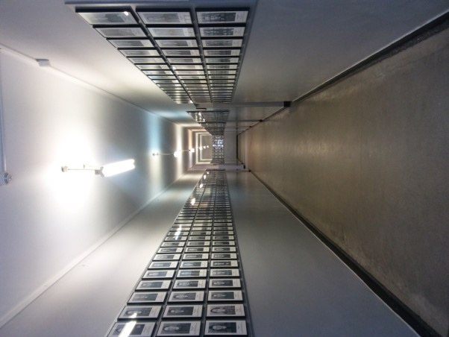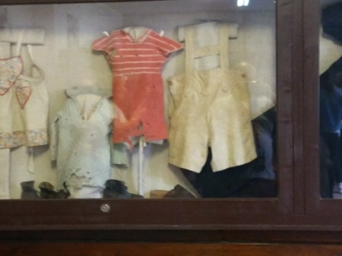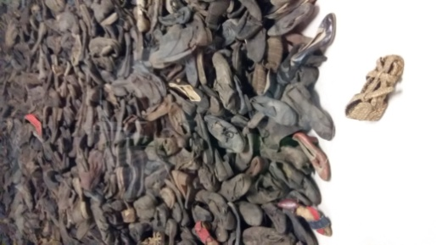
museo Auschwitz : al centro le foto dei prigionieri . Dal 1943, le foto furono sostituite dai numeri di matricola tatuati sull’avambraccio sinistro, a destra gli abitini dei bimbi alla sinistra accumuli di scarpe.
AUSCWITZ- CRACOVIA Km. 60
Alloggio a Borowinowa 2, Swoszowice, Cracovia, 30-698, Polonia - Tel.+48606924249 prenotato tramite booking al prezzo di798zl circa 200 euro per tre notti quattro persone.
Al termine della visita “rinfrancati”, ripartiamo per Cracovia per prendere possesso dell’alloggio. Un appartamento composto di due stanze matrimoniali bagno doccia con annesso angolo cottura e salotto. Consiglio quest’alloggio perché nuovissimo, fuori del centro di Cracovia, comodamente servito da autobus, immerso nel verde. Qui passeremo le prossime tre notti. Dopo aver sistemato le valigie in camera, siamo pronti per il “centro”. Nessuna difficoltà con il google maps del telefonino di Enzo che mi guida nei pressi della piazza più bella e grande d’Europa la Main Square.
Troviamo nelle vicinanze un parcheggio a pagamento, attraversiamo a piedi il parco Universitario per poi arrivare dopo un centinaio di metri nella grande piazza del mercato di Cracovia.
LA PIAZZA del Mercato- (RYNEK-GLOWNY)
Un affresco vivente a cielo aperto in stile rinascimentale, circondato da edifici e ristoranti storici dove al centro si possono ammirare, il palazzo dei tessuti, (oggi una galleria di negozietti di artigianato locale) la torre del comune e il monumento di Adam Michkieni (poeta Polacco.)
Piazza del Mercato o Piazza Principale di Cracovia è un quadrilatero di 200 metri di lato, nata nel 1257 è stata integrata e abbellita nel periodo rinascimentale nel 1500, con influenze di architetti e artisti Italiani alla corte di Re Sigismondo Primo la cui consorte la Regina Bona Sforza ne fu la primaria artefice. Oggi questa piazza medioevale, la più grande in Europa, è stata votata come la migliore piazza del mondo dal “Project for Pubblic Spaxes” nel 2005.
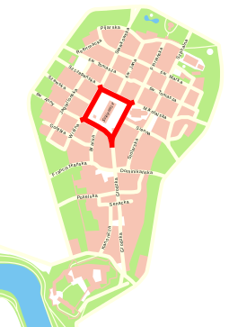la piazza-piantina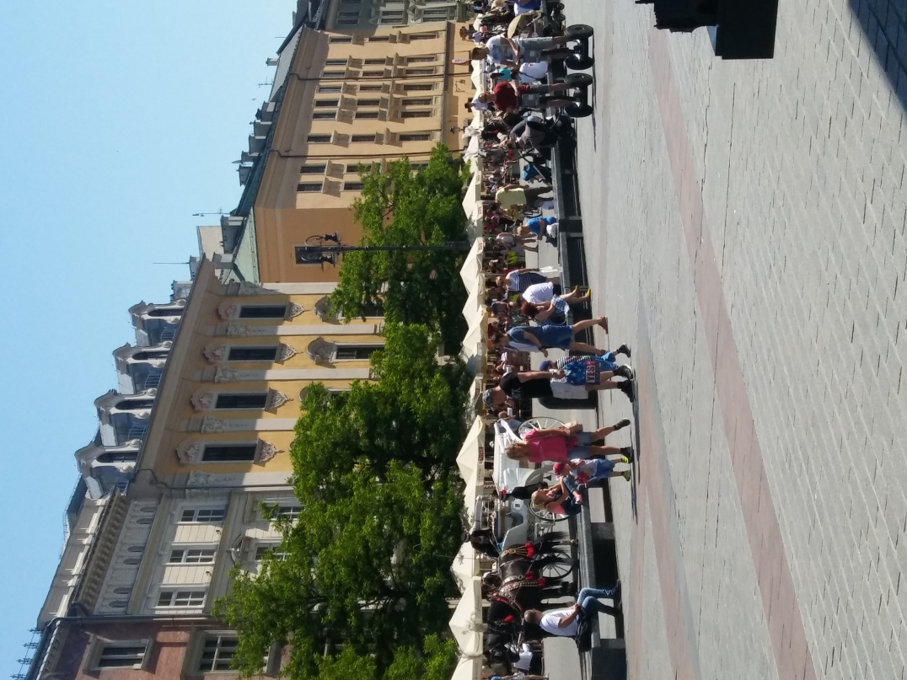locali –ristoranti intorno alla piazza
Palazzo del Mercato dei tessuti (Sukiennice):
Il palazzo del Mercato costruito nel 1300 divide per metà la sua omonima piazza , fu incendiato nel 1555 e poi ricostruito in stile rinascimentale da Santi Gucci scultore, architetto fiorentino. Nato come centro di commercio dei tessuti, oggi nella sua galleria centrale ospita locali di artigianato e souvenir. Affollato in tutte le ore, sembra richiamare i bazar turchi, molto più ordinato e selezionato. Ai piani superiori Trova alloggio la Galleria di Pittura Polacca del XIX secolo che per mancanza di tempo non l’abbiamo visitata.

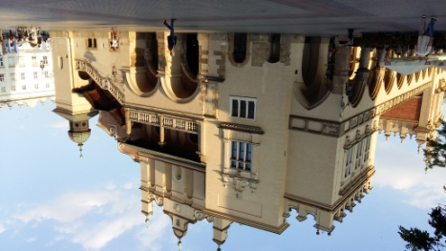 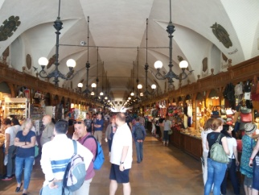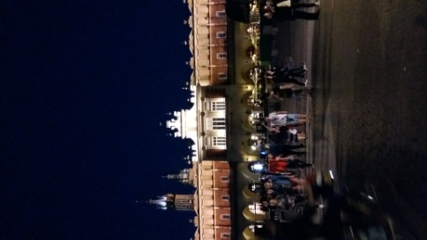Esterno e interno palazzo dei tessuti
Basilica di S. Maria:
E’ il secondo monumento della piazza, ha due campanili asimmetrici costruiti da due fratelli in competizione tra loro, la prima di circa 70 metri la seconda di 80. Sono entrato brevemente durante una funzione religiosa –cantata . Non ho fatto caso alla “Raccolta”, una tradizione di Cracovia: ogni ora sul campanile più alto si vede suonare un trombettista che rievoca l’assalto alla Basilica che nel 1300 subì la sua distruzione da parte dei tartari, la suonata chiama a raccolta il popolo. Nei secoli successivi la Basilica è stata ricostruita in stile gotico aggiornato da quello rinascimentale. L’interno della chiesa eccede di un blu e rosso che magicamente incastra immagini sacre e altari disposti su tre navate e numerose cappelle (lung.. 100 metri e larg. 40)
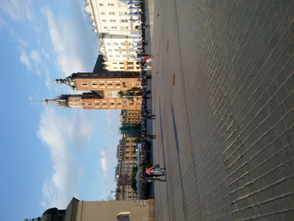I due campanili e l’interno della Basilica di S. Maria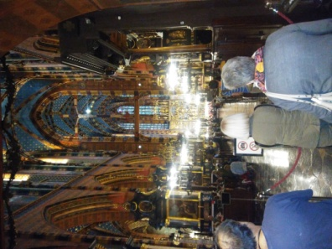

Torre civica del Municipio:
Anche questa torre è stata costruita nel medioevo, nel 1500 fu collocato un grosso orologio che la contraddistingue per la sua eleganza e completa l’immagine di questa bellissima piazza. Oggi si può visitare la torre per ammirare il panorama, purtroppo il tempo a disposizione non ci ha permesso di farlo.
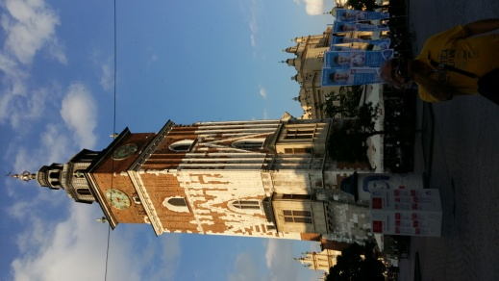Torre del Municipio
Le carrozze d’epoca
Parcheggiate nella piazza , le “ carrozze” coi cavalli richiamano l’epoca ottocentesca arricchita da damigelle e cocchieri in costume locale. Coloratissime, diviene sempre più difficile sottrarsi al loro fascino per un giro nella città vecchia. E’ tardi per la “scarrozzata” abbiamo ripiegato con il tour-city con il trenino elettrico per domani pomeriggio.
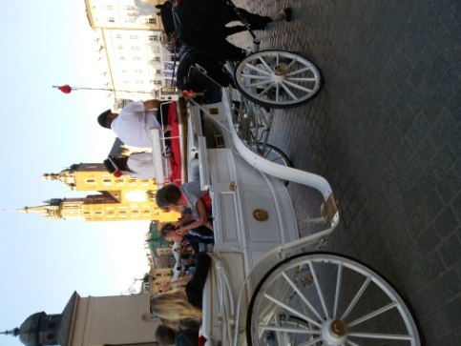 giro in carrozza
La sera avanza e così si decide per il ristorante” Il Boscaiolo” che si trova a due passi in centro. Abbiamo mangiato abbastanza bene (400 zl crca 100 euro- 4 persone)
Attenti alla grappa se la fanno pagare un po’ troppo. Riprendiamo la macchina al parcheggio e felicemente stanchi rientriamo all’alloggio.

Giovedi 1 giugno

Cracovia –Miniere del sale Km 15 (Wielikzka)-minuti 20- Giro turistico con trenino
Al mattino, siamo in viaggio per Wielikzka, dove si trovano le miniere del sale. Parcheggiata l’auto a pagamento, acquistiamo i biglietti con la guida in italiano.(costo 336zl circa 82 euro 4 persone)
Miniere del sale di Wielikzka:
Le miniere, patrimonio culturale dell’Unesco, si trovano sotto il livello stradale di Wielikzka, si arriva fino a una profondità di 327 metri (9 livelli), con gallerie e cunicoli per 287 km. Il percorso turistico è di 3,5 km scendendo a piedi per 380 scalini. La guida ci racconta l’origine della miniera , rimasta in funzione per più di 700 anni. La legenda dice che la principessa ungherese kinga chiese come regalo di nozze al padre una miniera di sale, fece cadere il suo anello in un pozzo, che fu ritrovato dai minatori con il giacimento di sale. Il percorso della durata di tre ore (si scende solo a 135 metri per motivi di sicurezza) comprende statue, figure religiose, laghetti, scenografie che ricreano gli ambienti dove vivevano i minatori. Si ammirano la grotta di Copernico, la Cappella di sant’Antonio, la grotta di janowice, la Chappel Kinga. Tutte le statue, il pavimento, le decorazioni, i candelabri sono in sale purissimo, e sono stati eseguiti dagli stessi minatori, veri artisti. La purezza di questo sale e la sua conservazione rendono l’ambiente favorevole per chi ha problemi di respirazione. Flotte di bambini e ragazzi di ogni età regolarmente e disciplinatamente accompagnati, osservano con attenzione e stupore la miniera, ascoltando il commento degli insegnanti e delle guide. Questo delle visite scolastiche a Cracovia e ad Auschwitz è una costante di questo paese, dove la cultura e la storia sembrano prevalere sui giochi e le discoteche. Raccontarvi nei dettagli la visita è impresa ardua, da vedere anche se un pò“cara”.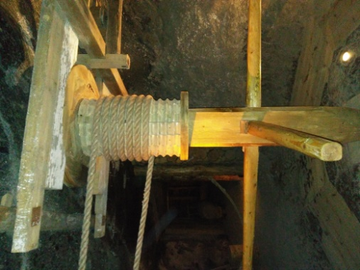 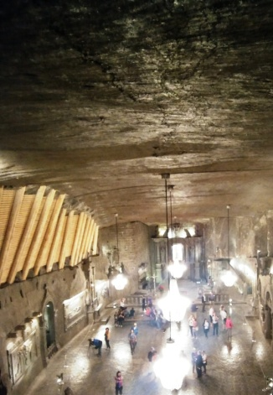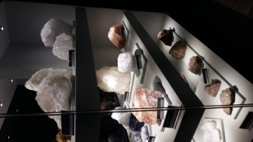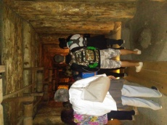
Immagini della ruota per tirare su i sacchi di sale, la cappella di santonica, pezzi di sale puro, cunicoli e gallerie.
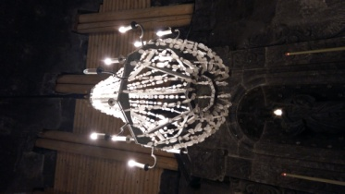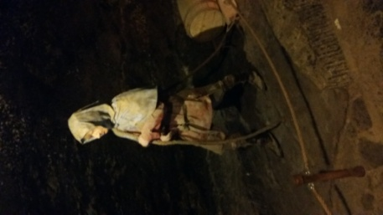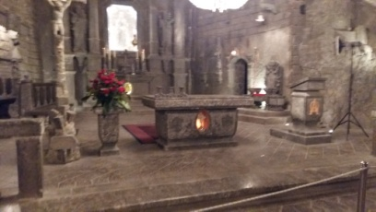
Candelabro in sale, manichini dei minatori, altare di s.antonio
CITY- TOUR di CRACOVIA
Ritornati a Cracovia , un piccolo riposino e poi in centro, dove prendiamo il City -tour di un’ora per vedere oltre alla città vecchia, la collina di wawel, il quartiere ebraico, il ghetto e la fabbrica di Schinderl da cui tratto il famoso film. Come si vede dalla mappa,si può chiedere e pagare il giro turistico a proprio piacimento.
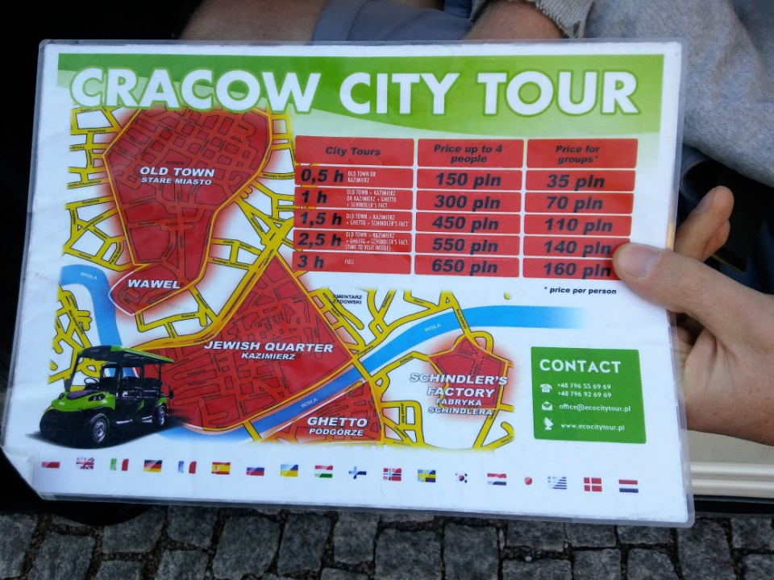
Itinerario del City-Tour 1 ora 300zl. Per 4 persone. circa 75euro)
Il trenino parte dalla Piazza centrale, attraversa i luoghi dell’Arci vescovo di Cracovia dove Papa Wojtyla ha vissuto, la chiesa di Stanislao Kostka per proseguire verso il quartiere ebraico per poi attraversare il ponte sulla Vistola arrivare al ghetto per poi terminare il tour con la visita della fabbrica di Schinderl.
Kazimierz: Quartiere Ebraico
Certamente, un passaggio affrettato con il trenino che ti diffonde la registrazione di un breve commento in italiano non è il massimo per godere di questo quartiere pieno di Sinagoghe e locali alla moda. Oggi è il centro d’attrazione artistica della città. Una mattinata a piedi con una buona guida in italiano è l’ideale per conoscere la storia e la vita di questo quartiere portato alla ribalta e divenuto famoso per le scene girate nel Film Schinderl list-. Pieno di botteghe di artisti, locali alternativi, il quartiere prende la sua rivincita nella massima espressione di libertà con l’arte in contrasto con quel periodo oscuro dell’olocausto nazista. Il quartiere nato nel 1300 (in origine città a parte), nell’800 fu aggregato al distretto di Cracovia. Coabitato da Cristiani ed Ebrei, nella parte ovest vi sono Chiese Cristiane importanti come quelle gotiche di santa Caterina e del Corpus Cristi, la chiesa Barocca di San Stanislao, mentre si possono ammirare a est le Sinagoga di Tempel, quella di Kufa e quella di Isacco. Un esempio di convivenza pacifica. Sono più di 65.000 gli ebrei che furono mandati nei campi di Auschwitz proveniente dal quartiere ebraico di Cracovia, un prezzo di vite umane altissimo per questa Città ex capitale della Polonia.
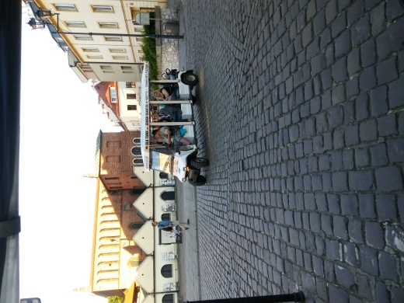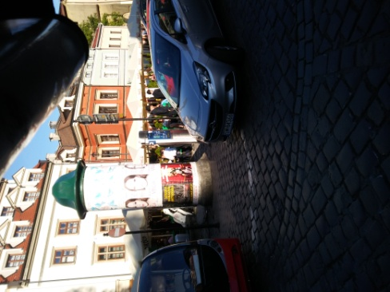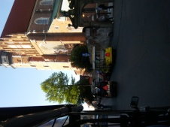
Foto del quartiere ebraico
Podgorze: il ghetto
Del ghetto, rimane un pezzo del muro a testimonianza di quel periodo che vide gli ebrei relegati senza potersi allontanare se non con appositi permessi di lavoro. Oggi questa parte del quartiere ebraico ha subito molte trasformazioni.
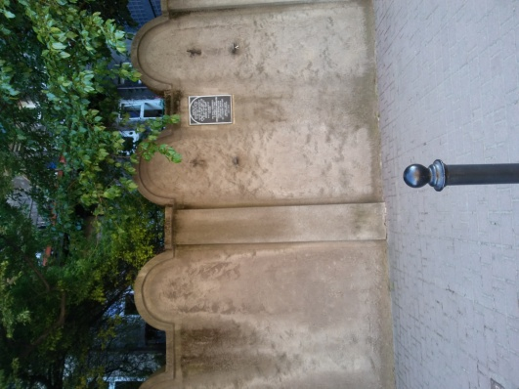parte del muro del ghetto rimasto ancora in piedi.

La fabbrica di Schinderl:
Divenuta famosa per l’omonimo film, rappresenta un capitolo a parte nell’olocausto polacco, un imprenditore tedesco acquistò la fabbrica con 1200 maestranze ebraiche per produrre pentolame per l’esercito tedesco. Mosso da un senso di umanità, riuscì a corrompere alti gerarchi nazisti e salvare i 1200 ebrei. Oggi la fabbrica è un museo visitabile a pagamento, negli orari previsti.
Il Tour termina da dove siamo partiti, per ultimo la collina di Wawel dove si trova il Castello, che vedremo meglio domani mattina, e poi di nuovo nel centro storico dove chiudiamo la serata con cena in un ristorante tipico.
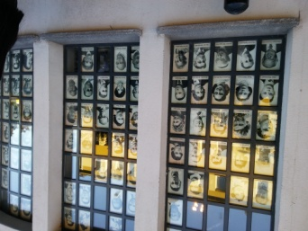 particolare all’ingresso della fabbrica di schinderl

Venerdì 2 giugno
Visita al Castello alla cattedrale, alla collina di Wawel alla grotta del drago. Pomeriggio visita alle case di zalipe rientro e cena sulla Vistola.
Il Castello:
E’ la nostra penultima giornata del breve soggiorno Polacco, nella mattinata dopo aver parcheggiato l’auto nel solito parcheggio, ci avviamo verso il castello che si erge sulla collina di Wawel a ridosso della Vistola. Un castello imponente , la reggia dei Re e Regine di Polonia fine al1600 quando la corte e il re Sigismondo terzo si trasferirono a Varsavia. All’interno del complesso si può ammirare la Cattedrale, dove gli stessi regnanti furono incoronati e dove trovano la degna sepoltura. Il Castello esterno e la Cattedrale si possono visitare Gratis, ma se si vuole approfondire visitando le sale interne ci sono appositi percorsi che variano a secondo l’itinerario. All’ingresso, C’è detto che manca la guida che parla l’italiano e che pertanto il giro non può comprendere le stanze reali almeno ché ci aggreghiamo alla guida francese. Non conoscendo a fondo il francese ,eliminiamo dal percorso interno le stanze dei Reali. Comunque il tempo a nostra disposizione è appena sufficiente per vedere: A) Stanze di Rappresentanza, B) Stanze delle Armi c) arte orientale . costo complessivo216 zl circa 54 euro per 4 persone.
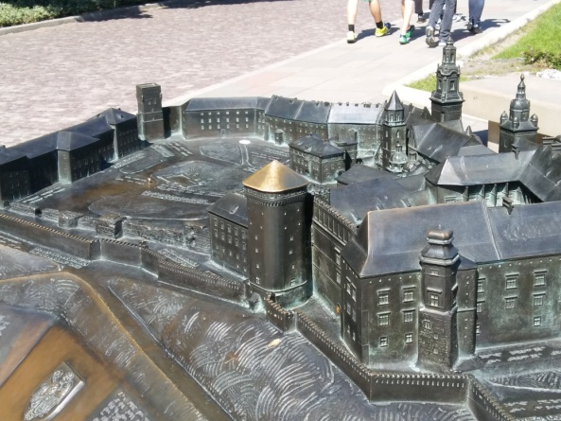 bRonzo del castello 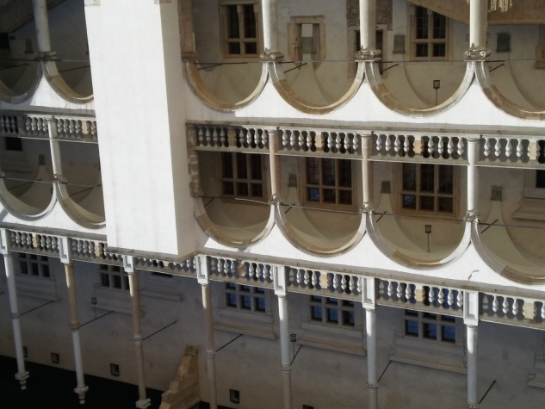 cortile interno
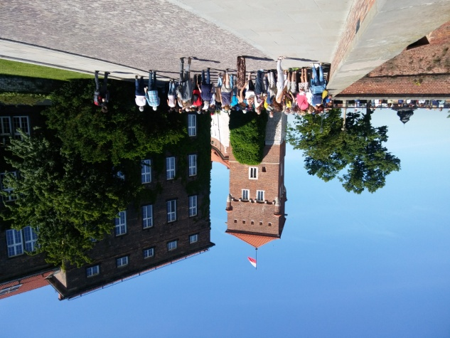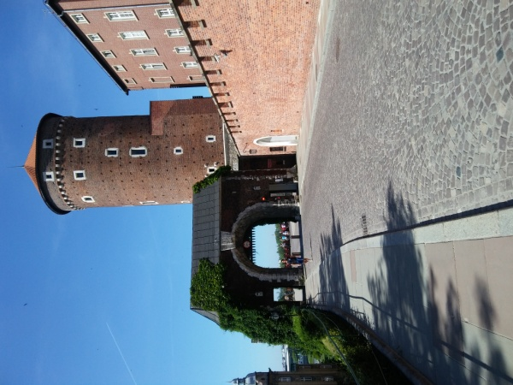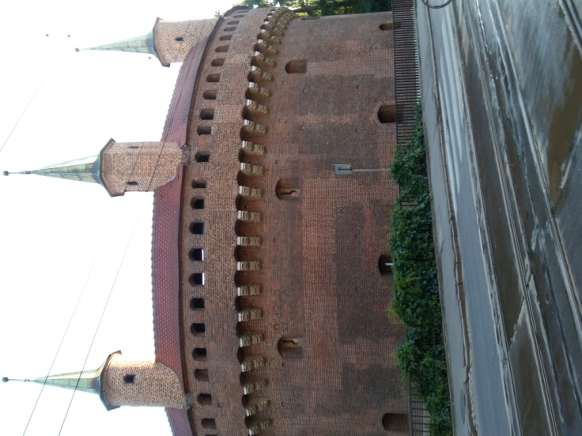
Esterno del castello

- Nelle stanze di Rappresentanza: si possono ammirare arazzi, e decorazioni in ambienti, dove il Re riceveva i sudditi, in stile prettamente rinascimentale, due grandi sale dei deputati e dei senatori, gli arazzi fiamminghi, i ritratti dei re quadri di artisti italiani e olandesi, mobili italiani rinascimentali.
- L’armeria e il tesoro della corona,: anche in questi locali è vietato riprendere e scattare foto in particolare qui troviamo la spada usata per le incoronazioni, e i ricordi di capolavori di oreficeria polacca armature con varie armi medioevali.
- Altre sale sono dedicate ai tappeti orientali, bandiere e armamenti turchi e persiani, e ceramiche giapponesi e cinesi. La parte più importante sono i trofei della battaglia di Vienna nel 1683.
- Il nostro giro termina con la zona archeologica di Wawel: qui si notano i resti delle scuderie oggetti rinvenuti negli scavi. Questa Collina era già abitata 100.000 anni prima di Cristo, nell’alto medioevo divenne centro di culto e potere ecclesiastico, poi accolse la residenza dei sovrani di Polonia, dove nel 1000 sorsero la cattedrale e il vescovato.
- Appena usciti dal castello, abbiamo incontrato l’ingresso della grotta del Drago:
Menica ed io abbiamo deciso di vederla, fatto il biglietto alla macchinetta, si scende in una scalinata per entrare nella grotta, dove bisogna stare attenti perché si può scivolare. Il posto è suggestivo ma serve per raccontare la storia del drago di Cracovia ai miei Nipotini, qui tutti i souvenir raccontano di questo drago, che fu sconfitto da un giovane calzolaio che gli fece mangiare una pecora piena di zolfo che lo fece esplodere. All’uscita della grotta una scultura di ferro riproduce il drago, incuriosisce i turisti perché a intervalli la dalla bocca del grado fuoriescono vampate di fuoco per la gioia dei piccoli e non solo.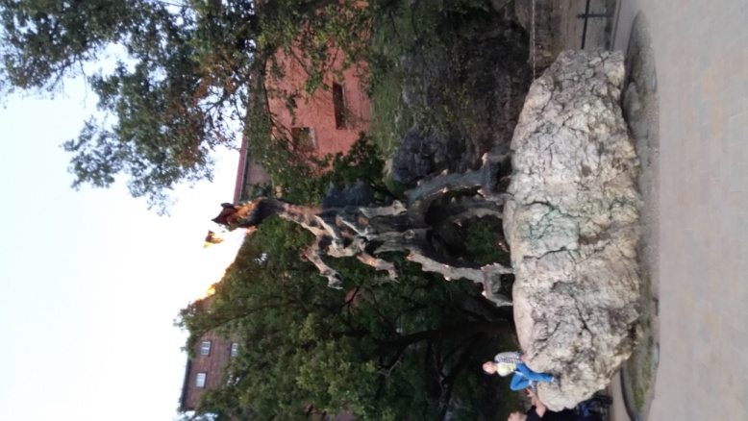

Il massimo dello sviluppo di questo complesso di edifici fu sotto il regno di Sigismondo primo e secondo, loro con l’apporto e il gusto Di Bona Sforza Regina di Polonia e Duchessa di Bari la trasformarono in una delle più belle dimore rinascimentali d’Europa. Quando Sigismondo3 si trasferì con la sua corte a Varsavia nel 1600, il complesso perse di centralità e nel 1800 fu trasformato in caserma dall’esercito austriaco.
Anche per questa visita occorrerebbe almeno una giornata, ma è arrivata l’ora di un break che facciamo all’interno del Castello seduti nel ristorante. Una piccola passeggiata per riprendere la macchina questa volta parcheggiata sotto il castello, per poi trovarci con una piccola sorpresa, una multa per aver oltrepassato di poco l’orario di sosta. Qui le regole vengono tassativamente rispettate, maggiormente per i turisti come noi , abbiamo subito pagato via internet tramite il gentile gestore dell’alloggio di Cracovia.

Le case di Zalipie: Cracovia Zalipie 150 km 1,40 h.

Ripresa l’auto, nel pomeriggio ci rechiamo a Zalipie, una delle dieci località più pubblicizzate su internet (una vera delusione) da vedere nei dintorni di Cracovia. I miei appunti m’indicavano una distanza di oltre 140 km, ma fidandomi di Enzo, ne facciamo un po’ meno circa 70 ….bel paesaggio di case unifamiliari curate , con piccoli cipressi, molto verde giunti a destinazione ci accorgiamo di essere sul posto sbagliato, infatti, queste poche case appartengono a un altro villaggio, ce ne sono almeno tre di zelipie indicate dal navigatore, certamente questa non è quella che cercavamo.. Non ci resta che tornare indietro a Cracovia e riprendere il viaggio in direzione opposta questa volta per le vere case colorate di Zalipie. Questa volta i Km sono quelli che sapevo, più di 150 , un’ora e mezza di strada per poi arrivare a questo villaggio, privo di indicazioni, fatto da circa una trentina di casette, che sono decorate con elementi floreali dipinte sui muri. Nessuna anima vivente, sono circa le 18, una vera delusione , solo una casa museo che è pure chiusa. Unico elemento di vita un pollaio e una chiesa dove sono parcheggiate poche auto e dove stanno celebrando messa.
Dimenticavo: molte zanzare!!!!!!
.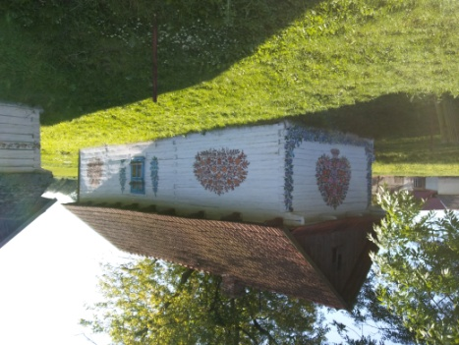 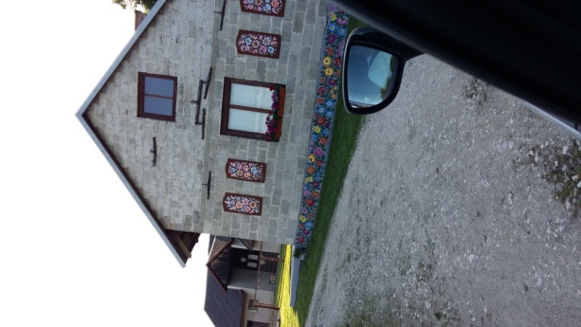 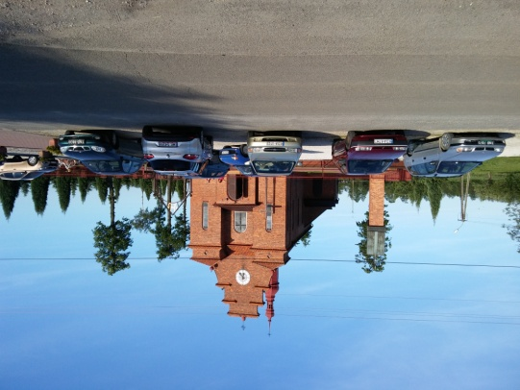 le case e la chiesa di Zelipe
Dopo tanti km e tanta delusione, ci siamo consolati con il verde e pianeggiante paesaggio polacco
Decidiamo di ritornare a Cracovia ritornare al Castello per fotografare il drago per poi goderci la cena sul ristorante sul battello ancorato sulla Vistola. Anche qui abbiamo mangiato decentemente e non abbiamo pagato molto.
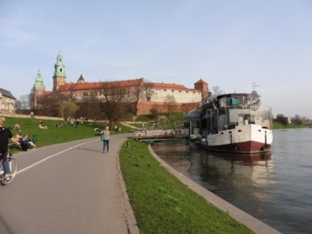 ristorante sul barcone sulla Vistola

Sabato 3 giugno
Colazione in piazza rientro a Katowice
Ultimo giorno: preparati i Bagagli e consegnate le chiavi dell’alloggio all’addetto della reception, approfittiamo per pagare la multa tramite internet, farlo da Bari avrebbe richiesto più tempo e noie. Passiamo per la solita piazza per le ultime compere nel palazzo dei tessuti e ci fermiamo presso uno dei ristoranti bar per goderci le ultime ore di Cracovia. Oggi sabato, è una particolare giornata fatta di eventi, ci sono squadre di atleti paraplegici che si confrontano agonisticamente in una partita di pallone con le loro carrozzine. Uno spettacolo.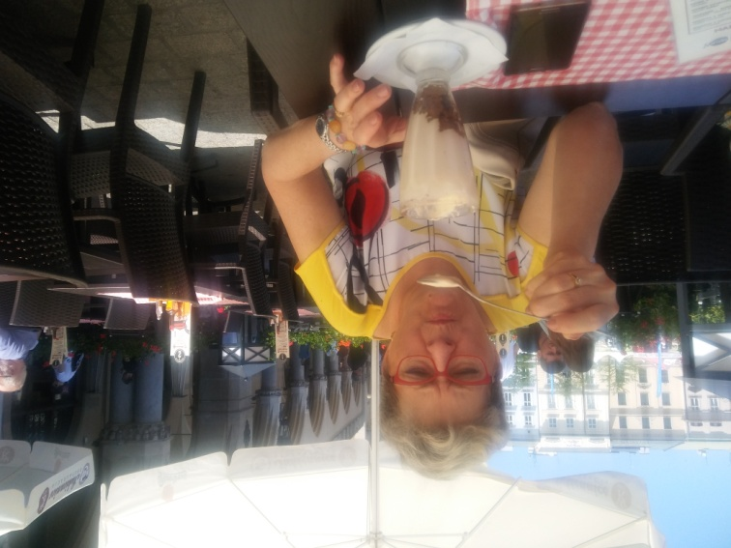 colazione di Menica in piazza da Sukiennice resturancje
Riprendiamo l’auto per poi ripartire a Katowice, dove arriviamo verso le 14, la strada è buona una superstrada, dove in alcuni tratti si paga un piccolo pedaggio. Le giornate trascorse sono state ideali per questo periodo e sono trascorse rapidamente, ci rimane da fare un’ultima cosa prima di lasciare l’auto e rientrare in volo a bari. Indovinare cosa? È semplice trovare un ultimo ristorante dove chiedere una delle zuppe locali polacche . 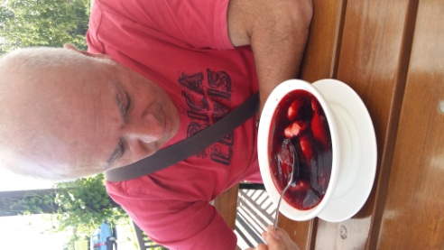la zuppa per Michele , dal ristorante “Atmosfera “vicino aereoporto Katowice.
L’aereo è pronto, con noi partiranno anche degli amici che hanno fatto un volo organizzato da Bari a Varsavia-Cracovia e Katowice, ultimi scambi di opinioni e si riparte per Bari. 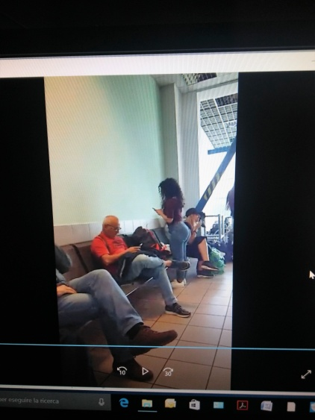

Scheda riassuntiva del viaggio:
Aereo+Macchina a nolo euro 200
Pernottamenti n. 4 per 4 persone : euro260
Km percorsi 700 : benzina totale 50 euro
Costo autostrada :10 euro
Costo parcheggi :10 euro
Costo biglietti aereo singolo A/R Bari Katowice 200 euro coppia (compreso trasporto 1 bagaglio da stiva max 23kg.)
Costo ingresso Auschwitz : 45euro (4 persone.)
Costo ingresso miniere del sale : 85euro (4 persone.)
Costo Trenino tour Cracovia :75euro (4 persone.)
Costo complessivo a persona : 400 euro (comprensivo spese di ristorante)

10 CONSIGLI PRATICI
1) Arrivati in aeroporto, non cambiate troppi euro, il cambio è sfavorevole potrete cambiarli in centro ci sono molti inter- change che li quotano di più.
2) Se non siete troppo esigenti per l’alloggio, va bene quello che abbiamo prenotato a 200 metri dall’aeroporto, ideale se l’aereo arriva in tarda serata, il giorno dopo per Cracovia o Varsavia ci sono molti mezzi a disposizione.
3) Se si viaggia con il noleggio auto, Il ritiro e la consegna dell’auto può divenire un problema se la consegna è di sabato o di domenica.
4) Fermarsi a Katowice per visitarla è sconsigliabile se si hanno pochi giorni a disposizione, girate nei suoi dintorni e precisamente quelli Pyrzowice troverete un buon ristorante “Atmosfera”per concludere il viaggio.
5) Katowice-Auschwitz, .la strada è buona anche se ogni tanto ci sono lavori in corso, una volta arrivati in paese non ti aspettare di trovare tanti cartelli e indicazioni turistiche.
6) La visita ai campi di concentramento di Auschwitz e Bechenaweer di solito va prenotata prima tramite internet o attraverso le tante agenzie specializzate che partendo da Cracovia organizzano il tour. Molti i pacchetti, alcuni comprendono solo il costo del biglietto, il tragitto con il bus la guida turistica, altri anche il pranzo.
7)Pochi sono i Polacchi che parlano l’italiano, molti l’inglese, consiglierei il telefonino con google traslate.
8) per il mangiare nessuna difficoltà, è possibile azzardare con le zuppe locali e piatti di carne di maiale e pollo con patate. In alternativa si può trovare sempre una pizza alla margherita surgelata o spaghetti con il sugo un po’ scotti.
9) attenti a lasciare la macchina in parcheggio a pagamento oltre all’orario scaduto, possono esserci sorprese al rientro.
10) Prima di ordinare una grappa guardate al prezzo…..

Conclusioni:
E’ un viaggio interessante, storicamente stimolante, sono incuriosito da questo paese che vorrei ancora ripercorrere ,magari in camper per visitare la zona nord, quella sul baltico al confine con l’Estonia paese che ha condiviso con la Polonia gran parte della sua storia antica e moderna. Che dire di Cracovia: bella, ordinata, sicura, a portata di mano per costi e servizi. Consiglierei qualche giorno in più per godere di tutti i monumenti e gli eventi che quotidianamente si svolgono nel suo centro storico. Nessuna difficoltà per le strade, il costo della benzina è buono (meno che da noi) , così come l’ospitalità dei Polacchi che pur non conoscendo l’italiano hanno una certa simpatia per il nostro popolo. Queste sono le cosiddette impressioni del turista fai da te, a me servono per completare l’affresco europeo di cui questa nostra epoca ci permette ancora di vedere e vivere, nonostante il difficile periodo che stiamo attraversando.
n.b.
Mi rendo conto che il racconto prevede troppi momenti di “ristoro”, ma ormai i ristoranti fanno parte del viaggio specie con l’avanzare dell’età dei viaggiatori . Non sono convinto ma mi adatto!!!! secondo le impressioni dei miei compagni di viaggio, trovo che tutto sommato il voto per il “vitto” polacco è sufficiente, siamo troppo influenzati dalla nostra cucina Barese pertanto ogni forma di paragone ne viene influenzata.

